ACCESS练习

1．数据库系统
数据库是长期储存在计算机中、有组织的、可共享的数据集合。信息系统中一般采用数据库管理系统DBMS（Database Management System）来解决大量的数据存储和处理的问题。常见的数据库有MSSQL、MySQL、ORACLESQL。

2.数据表
数据表中每一个字段都有数据类型，Access支持数据常见数据类型有文本、数字、日期/时间等。

3．结构化查询语言
Structured Query Language简称SQL，译为结构化查询语言，是关系数据库的标准语言。SQL不仅仅能查询，它还能实现创建、修改、删除数据库对象以及对数据表中的数据进行增、删、改等操作。SQL语言不区分大小写，但在实际使用时，SQL的关键字应大写，用户自己定义的内容用小写。
插入命令：INSERT INTO 表名(字段1,字段2,……) VALUE (值1,值2,……)
查询命令：SELECT 字段1,字段2,…… FROM 表名 WHERE 条件
更新命令：UPDATE 表名 SET列名=值 WHERE 条件
删除命令：DELETE FROM 表名 WHERE 条件
排序：ORDER BY子句 用于根据指定的列对结果集进行排序

一、单项选择题，每题2分，15题共30分。
【1】下列选项中，不属于Access数据类型的是( )
A、数字 B、文本 C、报表 D、时间/日期
【2】下列不属于Access表数据类型的是（）。
A、备注型 B、超链接型 C、自动编号型 D、控件型
【3】下列（）不是Access数据库的对象类型
A、表 B、向导 C、窗体 D、报表
【4】“教学管理”数据库中有学生表、课程表和选课表,为了有效地反映这三张表中数据之间的联系,在创建数据库时应设置（ ）
A、默认值
B、有效性规则
C、索引
D、表之间的关系
【5】在Access中，下列关于主键的叙述中，不正确的是（ ）
A、主键可以唯一区分表中的每一条记录
B、每一条记录的主键是不允许重复的，也不允许为空
C、主键通常只允许用数字表示
D、多个字段主键也称为组合主键，即主键由多个字段组成
【6】图书馆用（书号，书名，作者，出版社，出版日期，库存数量……）一组属性来描述图书，可以作为“关键字”的是（）
A、书号
B、书名
C、作者
D、出版社
【7】关于服务器中多媒体数据在数据库中的存储，下列说法错误的是( )
A、多媒体数据不可以直接保存数据库表中
B、多媒体数据可以保存在以OLE对象为类型的数据表中
C、读取数据库表中保存的多媒体数据的速度，比读取数据库表中保存多媒体文件在硬盘中地址的速度慢
D、多媒体数据可不直接存储到数据表中，而是以文件的形式存储在服务器的硬盘之中，数据表仅存储多媒体数据的地址文本
【8】在Access的表定义中，字段的OLE对象类型用来存储（ ）
A、文本数据
B、数字数据
C、货币数据
D、多媒体
【9】某学校使用数据库来管理学生信息，“学生情况表”中适合作为主键字段的是( )
A、班级名称
B、学号
C、姓名
D、性别
【10】图为图书管理系统表“图书表”的数据结构
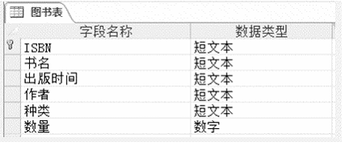
下列说法正确的是（ ）
A、表中主键的字段为ISBN
B、表中共有6条记录
C、表中字段的数据类型共有6种
D、ISBN字段的数据可以允许有重复记录
【11】下图为描述用户登录的流程
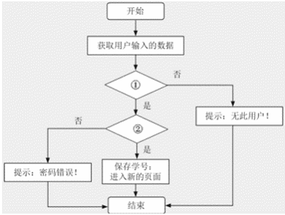
下列说法不正确的是（ ）
A、①查询数据库中是否有与用户输入的用户名匹配的数据
B、②查询数据库中用户的密码和输入的密码是否一致
C、如果①满足条件进入新的允许访问的页面
D、如果②满足条件则进入新的允许访问的页面
【12】Structured Query Language简称SQL,为结构化查询语言，下列说法不正确的是（ ）
A、Structured Query Language即SQL语言功能很强，但使用难度狠大
B、SQL 能够实现创建、修改、删除数据库对象
C、SQL 能够对数据表中的数据进行增、删、改等操作
D、SQL是关系数据库的标准语言, SQL语言功能很强，但表达很简单，用户只需要告诉数据库管理系统“做什么”，而无须指明“怎么做”，这大大降低了使用难度
【13】用于插入数据表中的数据的命令是（ ）
A、UPDATE B、SELECT
C、DELETE D、INSERT
【14】数据表“学生表”中数据类型学号为文本，姓名为文本型, 年龄为数字型，下列选择中向数据表中插入记录正确的是（）
A、INSERT INTO学生表(学号,姓名,年龄) VALUES('001','李晓峰'，18)
B、INSERT INTO学生表(学号,姓名,年龄) VALUES(001,'李晓峰'，18)
C、INSERT INTO学生表(学号,姓名,年龄) VALUES(001,李晓峰，18)
D、INSERT INTO学生表(学号,姓名,年龄) VALUES('001',李晓峰，18)
【15】SQL SELECT 语句中的WHERE用于说明( )
A、查询数据
B、查询条件
C、查询分组
D、查询排序

二、操作题，每题10分，5题共50分。
【16】班级近期打算通过“众筹”建立一个班级图书馆，图书管理员需要对刚刚建立的班级图书馆数据库进行维护，请打开“考生文件夹\43”文件夹中的文件“图书管理.accdb”，请按要求完成以下操作并保存。
（1）建立“借阅登记”表，结构如下：
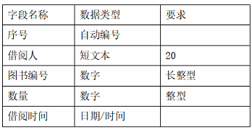
（2）设置“图书编号”字段为主键；
（3）在“借阅登记”表中输入以下两条记录：
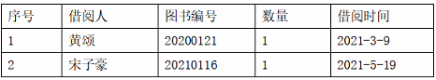
【17】“考生文件夹\65”文件夹中的文件“篮球常规赛.accdb”中存储了2019-2020年CBA篮球常规赛事均分数据，请打开该文件对数据表进行如下操作并保存。
（1）在“球队信息”数据表中，删除“简介”字段，设置“球队编号”为主键；
（2）将“2019_2020赛季”表中球队编号为“001”的均分“193.5”改为“93.5”；
（3）将“2019_2020赛季”表按“均分”降序排列。

【18】打开“考生文件夹\257”文件夹中的文件“行程信息.accdb”，完成下列任务：
（1）在“旅行线路表”中增加“旅行天数”字段，类型为“数字”（整型），参考“行程安排”表中的信息完善“旅行天数”；
（2）增加新的旅行线路，信息如下：
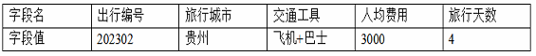
（3）删除“行程安排”表中的“旅行城市”字段；
（4）保存数据库文件并关闭相应软件。

【19】打开“考生文件夹\263”文件夹中的数据库文件“电影.accdb”，按下列要求完成操作并保存。
（1）将“考生文件夹\263\电影.xlsx”文件中的数据导入到此数据库中，数据中的第一行作为字段名，不要主键，数据表命名为“影片”，其他设置默认；
（2）在“影片”数据表中输入以下1条记录：
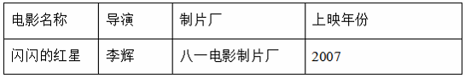
- 保存数据库文件并关闭相应软件。

【20】打开“考生文件夹\318”文件夹中的“高一学生.accdb”文件，按要求完成如下操作并保存，要求：
（1）修改“学生信息”表，在“年龄”和“出生地”之间插入一个新字段：入学日期，数据类型为日期/时间，格式为短日期
（2）设置“编号”字段为主键；
（3）把“学生信息”表中王小明的信息补充完整，再添加一条记录（数据如下）；
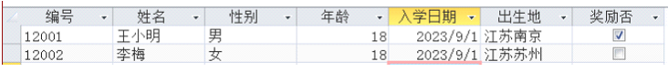
（4）保存数据库文件并关闭相应软件。

